学生学号 | 0121610870910 | 实验课成绩

学 生 实 验 报 告 书

实验课程名称 | 数据结构与算法综合实验
开课学院 | 计算机科学与技术学院
指导教师姓名 | 李晓红
学生姓名 | 冯钢果
学生专业班级 | 软件工程1604

2017 | -- | 2018 | 学年 | 第 | 2 | 学期

实验课程名称： 数据结构与算法综合实验
实验项目名称 | 二叉树与哈夫曼图片压缩 |  |  | 报告成绩
实验者 | 冯钢果 | 专业班级 | 软件1604班 | 组别
同组者 |  |  |  | 完成日期 | 2018年5月8日
第一部分：实验分析与设计（可加页）
- 实验目的和具体内容
1.实验目的
通过“图片压缩编码”的编程实践，学习树、遍历二叉树、哈夫曼树、哈夫曼编码和他们的编程应用。
(1)掌握树的存储结构
(2)掌握二叉树的三种遍历方法：先序遍历、中序遍历、后序遍历。
(3)掌握并理解Huffman树、Huffman编码等知识和应用
(4)掌握文件的读写操作
(5)使用Huffman算法实现图像压缩程序

2.实验内容
使用Huffman压缩算法，对一幅BMP格式的图片文件进行压缩。图片文件名为“Pic.bmp”,压缩后保存为“Pic.bmp.huf”文件。使用VS2010作为开发工具，开发一个控制台程序，使用Huffman压缩算法对图片文件“Pic.bmp”进行压缩。具体要求如下：
(1)读取原文件，统计权值：
运行程序，输入文件名。
以“Pic.bmp”文件为例。若文件存放在F盘根目录下，输入文件完整路径“F：\Pic.bmp”。按回车结束。以字节流的方式，只读打“Pic.bmp”文件。
逐字节读取文件，统计文件中256种字节重复的次数，保存到一个数组中int weight[256]中。
(2)生成Huffman树
根据（1）中统计的结果，构建Huffman树。定义一个结构体来记录每个节点的权值、父节点、左孩子和右孩子。使用结构体数组来存储这个Huffman树。
(3)生成Huffman编码
遍历（2）中生成的Huffman树，记录256个叶子节点的Huffman编码，保存在字符串数组中。
(4)压缩原文件
使用Huffman编码对原文件中的字节重新编码，获得压缩后的文件数据。
(5)保存压缩文件
将编码过的数据，保存到文件“Pic.bmp.huf”中。
（6）解压图片
将文件还原到Pic.bmp中

- 分析与设计

1.数据结构的设计
- 结构体HEAD，即文件头用于保存文件相关信息:aType为数据类型，nLength为文件大小，aWeight为计算的权值，解压缩时，可以重构Huffman编码，方便后边解压缩。
struct HEAD{
char aType[4];
int nLength;
int aWeight[256];
};
- 结构体HTNode，用于建立二叉树即哈夫曼树用于保存数据的频率和关系信息，weight为节点或叶子权值，parent为该节点的双亲节点，lchild为节点的左子节点，rchild为节点的右子节点。
struct HTNode
{
int weight;
int parent;
int lchild;
int rchild;
char data;
};
- Huffman树结构体和Huffman编码储存位置：
typedef HTNode *HTree;
typedef char **HCode;
2.核心算法设计

核心算法包括：读取源文件并初始化文件计算权值、哈夫曼树生成、哈夫曼编码生成、文件输出。在此简单介绍各个算法的实现思路，源代码部分将给出具体代码。
- 实现“读取源文件并初始化文件计算权值”，主要到的相关函数如下：
int InitHead(const char *pFilename,HEAD &sHead);
函数中首先定义和初始化文件头信息结构体HEAD，然后使用FILE *in = fopen(pFilename,"rb");来打开文件，使用循环条件ch = fgetc(in)) != EOF来遍历读出文件信息，并对读出的信息进行权值累加即可完成函数的统计频率。
- 实现“哈夫曼树生成”主要用到函数如下：
void Select(HTree pHT,int nSize,int &s1,int &s2)
int HuffmanTree(HTree &pHT,int *aWeight)
Select函数用于挑选顺序表中满足条件的最小的两个节点位置，HuffmanTree则用于建立Huffman树，以下是伪码表示：
Huffman(C)
n = |C|
Q = C
for I = 1 to n – 1
allocate a new node z
Select(HT,n,s1,s2)
z.left = x = s1
z.right = y = s2
z.weight = HT[s1].weight + HT[s2].weight
insert(Q,z)
return status
- 实现“哈夫曼编码生成”主要用到函数如下：
int HuffmanCode(HCode &pHC,HTree &pHT)
HCode为用于保存的哈夫曼编码表，HTree用于表示Huffman树，可通过先序遍历的方法来生成每个叶子节点代表的编码，保存到HCode中即可。
- 实现“文件输出”的函数如下：
int WriteFile(const char *pFilename,const HEAD sHead,const BUFFER pBuffer,const int nSize)
pFilename为源文件名，HEAD为文件头信息，pBuffer为要写入的信息的保存数组，nSize为文件大小，可采用简单的文件打开写入即可。
e)实现“图像解压”的函数如下：
int Decompress(const char *compress_file)，compress_file为解压文件名，一般是拓展名为huf的文件，否则没有办法解压。

- 主要仪器设备及耗材

- 安装了Windows 7 PC机1台
- PC机系统上安装了Microsoft Visual Studio开发环境
- 草稿纸和笔
- 参考资料：《数据结构》
第二部分：实验过程和结果（可加页）
- 源代码
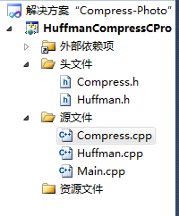
//Compress.cpp
函数名：Compress（）
功能：实现文件压缩
参数：const char* pFilename-文件路径
返回值：int:FALSE-失败；TRUE-成功；
*/
int Compress(const char *pFilename){
HEAD sHead;
if(ERROR == InitHead(pFilename,sHead)){return ERROR; }
cout << sHead.nLength << " 字节" << endl;
HTree pHT = NULL;
HuffmanTree(pHT,sHead.aWeight);
if(!pHT){return ERROR;}
HCode pHC = NULL;
HuffmanCode(pHC,pHT);
if(!pHC){return -1;}
int nSize = 0;
for(int i = 0;i < 256;i++){
nSize += sHead.aWeight[i] * strlen(pHC[i + 1]);}
nSize = (nSize % 8) ? nSize / 8 + 1 : nSize / 8;
BUFFER pBuffer = NULL;
pBuffer = (char *) malloc(nSize * sizeof(char));
Encode(pFilename,pHC,pBuffer,nSize);
if(!pBuffer){
return ERROR;}
int len = WriteFile(pFilename,sHead,pBuffer,nSize);
if(len < 0){return ERROR;}
cout << len << " 字节" << endl;
cout << "压缩比率: " << (double)len / (double)sHead.nLength * 100 << "%" << endl;
return 1;}

//Compress.cpp
/*
函数名：InitHead()
功能：读取文件头信息，初始化文件
参数：const char* pFilename-文件路径，HEAD &sHead文件头信息
返回值：int:FALSE-失败；TRUE-成功；
*/
int InitHead(const char *pFilename,HEAD &sHead)
{
strcpy(sHead.aType,"HUF");
sHead.nLength = 0;
for(int i = 0;i < 256;i++)
{
sHead.aWeight[i] = 0;
}
FILE *in = fopen(pFilename,"rb");
if(!in)
{
cout << "打开文件失败！" << endl;
return -1;
}
int ch;
while((ch = fgetc(in)) != EOF)
{
sHead.aWeight[ch]++;
sHead.nLength++;
}
fclose(in);
in = NULL;
return 1;
}

//Compress.cpp
/*
函数名：Encode ()
功能：根据字节数创建缓冲区，将转换信息保存到缓冲区
参数：const char *pFilename源文件const HCode pHC文件头信息char *pBuffer缓冲区const int nSize文件大小
返回值：int:FALSE-失败；TRUE-成功；
*/
int Encode(const char *pFilename,const HCode pHC,char *pBuffer,const int nSize)
{
FILE *in = fopen(pFilename,"rb");
if(!in)
{
cout << "打ä¨°开a文?件t失º¡ì败ã¨¹！ê?" << endl;
return -1;
}
char cd[256] = {0};
int pos = 0;
int ch;
while((ch = fgetc(in)) != EOF)
{
strcat(cd,pHC[ch + 1]);
while(strlen(cd) >= 8)
{
pBuffer[pos++] = Str2byte(cd);
for(int i = 0;i < 256 - 8;i++)
{
cd[i] = cd[i + 8];
}
}
}
if(strlen(cd) > 0)
{
pBuffer[pos++] = Str2byte(cd);
}
return 1;
}
//Compress.cpp
/*
函数名：Decompress ()
功能：解压保存的图像文件
参数：const char * compress_file 源文件
返回值：int:FALSE-失败；TRUE-成功；
*/
int Decompress(const char *compress_file)
{
char decompress_file[256];
strncpy(decompress_file, compress_file, strlen(compress_file) - 4);
decompress_file[strlen(compress_file) - 4] = '\0';
ifstream read;
read.open(compress_file, ios::binary);
if (read.fail())
{
cout << "读取文件失败" << endl;
return 0;
}
ofstream write;
write.open(decompress_file);
if (write.fail())
{
cout << "写入文件失败" << endl;
return 0;
}
HEAD sHead;
read.seekg(0, ios::end);
read.seekg(0, ios::beg);
read.read((char*)(&sHead), sizeof(sHead));
HTNode *pHT = (HTNode*)malloc((512) * sizeof(HTNode));
HuffmanTree(pHT, sHead.aWeight);
read.seekg(sizeof(HEAD), ios::beg);
char next;
int pos = 511;
read.get(next);
unsigned long long count_size = 0;
while (1)
{
bitset<8>b(next);
read.get(next);
for (int i = b.size() - 1; i >= 0; i--)
{
if (b.test(i))
pos = pHT[pos].rchild;
else
pos = pHT[pos].lchild;
if (pHT[pos].lchild == 0 && pHT[pos].rchild == 0)
{
write << pHT[pos].data;
pos = 511;
++count_size;
}
if (count_size + 12 >= sHead.nLength)
break;
}
if (count_size + 12 >= sHead.nLength)
break;
}
cout << "解压完成" << endl;
read.close();
write.close();
return 0;
}

//Huffman.cpp
/*
函数名：HuffmanTree ()
功能：生成Huffman树
参数： HTree &pHT,哈夫曼树int *aWeight权值数组
返回值：int:FALSE-失败；TRUE-成功；
*/
int HuffmanTree(HTree &pHT,int *aWeight)
{
int m = 2 * 256 - 1;
pHT = (HTree)malloc((m + 1) * sizeof(HTNode));
if(!pHT)
{
cout << "内存失败！" << endl;
cout << -1;
}
HTree p = pHT + 1;
for(int i = 0;i < m;i++)
{
if(i < 256)
{
p->weight = aWeight[i];
}else
{
p->weight = 0;
}
p->parent = 0;
p->lchild = 0;
p->rchild = 0;
p++;
}
for(int i = 0;i < 257;i++)
{
cout << i << "\t" <<pHT[i].parent << "\t" << pHT[i].lchild << "\t" << pHT[i].rchild << "\t" << pHT[i].weight << endl;
}
for(int i = 256 + 1;i <= m;i++)
{
int s1,s2;
Select(pHT,i - 1,s1,s2);
pHT[s1].parent = i;
pHT[s2].parent = i;
pHT[i].weight = pHT[s1].weight + pHT[s2].weight;
pHT[i].lchild = s1;
pHT[i].rchild = s2;
}
for(int i = 0;i < 257;i++)
{
cout << i << "\t" <<pHT[i].parent << "\t" << pHT[i].lchild << "\t" << pHT[i].rchild << "\t" << pHT[i].weight << endl;
}
return 1;
}
//Huffman.cpp
/*
函数名：HuffmanCode ()
功能：生成Huffman树
参数： HCode &pHC哈夫曼编码,HTree &pHT哈夫曼树
返回值：int:FALSE-失败；TRUE-成功；
*/
int HuffmanCode(HCode &pHC,HTree &pHT)
{
char cd[256] = {'0'};
int cdlen = 0;
pHC = (char**)malloc(512 * sizeof(char*));
for(int i = 1;i < 512;i++)
{
pHT[i].weight = 0;
}
int p = 511;
while(p != 0)
{
if(pHT[p].weight == 0)
{
pHT[p].weight = 1;
if(pHT[p].lchild != 0)
{
p = pHT[p].lchild;
cd[cdlen++] = '0';
}else if(pHT[p].rchild == 0)
{
pHC[p] = (char*)malloc((cdlen + 1) * sizeof(char));
cd[cdlen] = '\0';
strcpy(pHC[p],cd);
}
}
else if(pHT[p].weight == 1)
{
pHT[p].weight = 2;
if(pHT[p].rchild != 0)
{
p = pHT[p].rchild;
cd[cdlen++] = '1';
}
}else
{
pHT[p].weight = 0;
p = pHT[p].parent;
--cdlen;
}
}
return 1;
}

- 调试说明（调试手段、过程及结果分析）
- 调试过程
调试过程中，主要错误如下表：
错误位置 | 原因
HuffmanCode函数中pHC[p] = (char*)malloc((cdlen + 1) * sizeof(char)) | 未对数组char**分配空间，并对于pHC[p]的分配空间总是由于作用域不同而造成空间分配失败。
Select函数的s2 = min; | 为判断两个最小值位置是否相同就返回，导致s1和s2总是相同
函数Encode的FILE *in = fopen(pFilename,"rb") | 没有判断文件是否存在就进行读取，导致后续代码计算权值出现空值
函数Compress的nSize = (nSize % 8) ? nSize / 8 + 1 : nSize / 8; | 未考虑nSize的大小与8位和1字节的关系就操作，导致文件尾部不能正常处理
函数Decompress的read.seekg(0, ios::end);  read.seekg(0, ios::beg); | 这里主要用于判断文件大小和获取HEAD的信息，但由于文件指针定义不当导致读出的HEAD不合要求
函数Decompress的write << pHT[pos].data; | 由于对写入信息的类型判断错误，导致写入int类型导致原始读出的char不能还原到文件

- 结果截图
功能菜单：
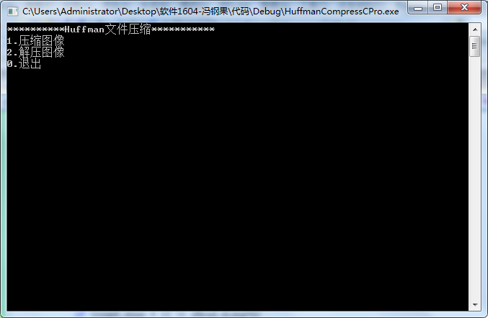
压缩截图：
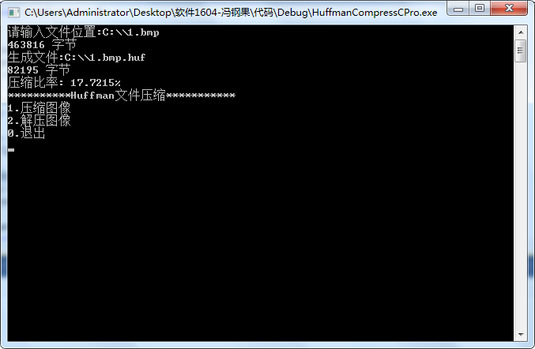
图片解压：
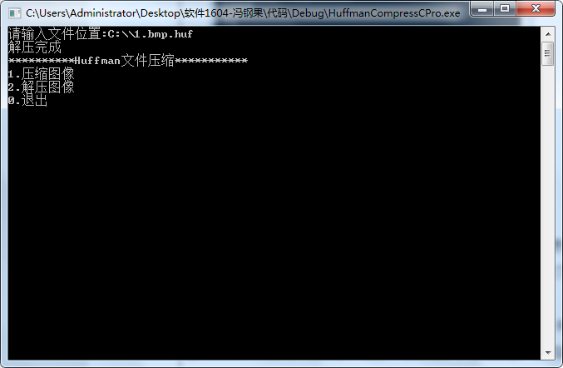
文件对比(大小不变，说明文件解压和压缩为无损压缩)：
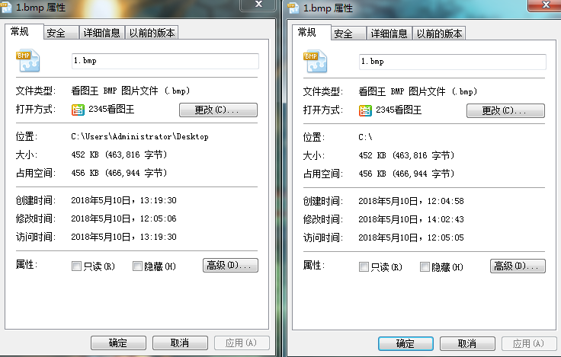
第三部分：实验小结、收获与体会
本次试验，我熟悉了树的储存结构，掌握了二叉树的三种便利方法，并深刻理解了什么是Huffman树，理解了Huffman编码的主要用途，掌握了基本的文件操作，学会使用Huffman算法实现了图像压缩。
但本次实验仍有不足，如在文件读写时没用太多考虑异常，并没有对异常处理，在Huffman树生成时选择最小值由于疏忽选择了相同的值，造成建立Huffman树失败，在生成Huffman编码是没有合理适当分配空间，导致对空指针使用报错，在对文件头信息处理使用方法不当导致输出文件为损坏格式文件。
虽然有很多失误，但收获更多，学会了如何看待bug，如何耐心的应对麻烦，不仅是对技术锻炼，同样也锻炼了自己的心态，并且在此给出一些建议：就本单元建议结合计算机图像处理读取像素点，引导学生试着写有损压缩和无损压缩，结合专业知识来引导学生。

